הגלובוס ומפת כדור הארץ
יחידת לימוד שישית
ביחידת לימוד זו:
תלמד ותכיר מהו גלובוס
תתמצא במפת העולם.
תתנסה ותיישם את מה שלמדת.
חומרי עזר

אטלס
מצגת מלווה למידה.

היכרות עם הגלובוס ומפת העולם – מידע
הגלובוס הינו דגם מוקטן של כדור הארץ, והוא מציג את העולם בצורה הקרובה ביותר לצורתו האמיתית שהיא כדור. הגלובוס מייצג בעצם את מפת העולם.
ניתן לראות בגלובוס את שטחי היבשה הימים והאוקיינוסים של כדור הארץ. ניתן להבחין כי שטחי המים משתרעים על שטח גדול בהרבה משטחי היבשה. ניתן לראות כי יבשת אסיה ואירופה מחוברות, בעוד חלק מהיבשות מופרדות על ידי אוקיינוסים..
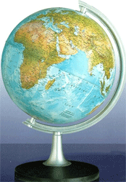
לגלובוס יתרונות ומגבלות (חסרונות) כמו שלמפות האטלס השטוחות יש יתרונות ומגבלות (חסרונות) כדי לקבל תמונת עולם מושלמת יותר, רצוי ומומלץ להשתמש הן במפות שטוחות המודפסות באטלסים והן בגלובוס.
מגבלות (חסרונות) הגלובוס:
בגלובוס קשה למצוא מקומות, כי אין עליו מספיק מקום ואפשרות לסמן בו כל מקום ומקום בעולם. במפה שטוחה המתארת את העולם קיימת אותה מגבלה, אך ניתן להתגבר עליה בהכנת ושרטוט מפות שטוחות נוספות המראות בצורה מפורטת יותר חלקי עולם, יבשות, וסוגי מפות שונות.
מגבלה נוספת של הגלובוס: כאשר אנו מסתכלים על הגלובוס, איננו יכולים לראות בבת אחת את כל הכדור, בעוד שבמפה השטוחה ניתן לעשות כן, אך העולם נראה כאילו יש לו קצוות. בנוסף, לא נוח לשאת את הגלובוס ממקום למקום - לעומת נוחיות הנשיאה של המפה השטוחה.
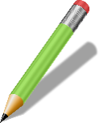
משימה 1 - כתוב בטבלה את יתרונות וחסרונות המפה והגלובוס
יתרון | מפה
חיסרון | מפה
יתרון | גלובוס
חיסרון | גלובוס

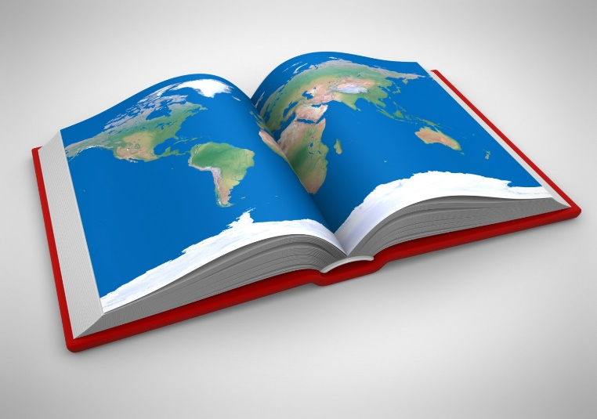

.

משימה 2
לצורך מתן תשובות היעזר במפה המדינית העולמית הנמצאת בסוף האטלס
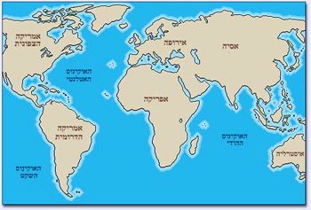
4
3
5
1
2
6
ד
ב
ג
ב

- יבשת אסיה היא הספרה ________
- יבשת אפריקה היא הספרה ______
- יבשת אירופה היא הספרה ________
- יבשת אמריקה הצפונית היא הספרה ________
- יבשת אוסטרליה היא הספרה ________
- יבשת אמריקה הדרומית היא הספרה ________
- האות ג' מציינת את האוקיאנוס ________
- האות ב' מציינת את האוקיינוס ________
- האות ד' מציינת את האוקיינוס _______
- האוקיינוס האטלנטי נמצא בין יבשת _________ ליבשת _________
- אוקיינוס הקרח הצפוני נמצא מצפון ליבשות ________________, _____________, _______________.
- האוקיינוס השקט נמצא בין יבשת _____________ ליבשת _____________.
- סמן נקודה על המפה המציינת היכן מצויה מדינת ישראל.
- ישראל נמצאת ביבשת _________________.
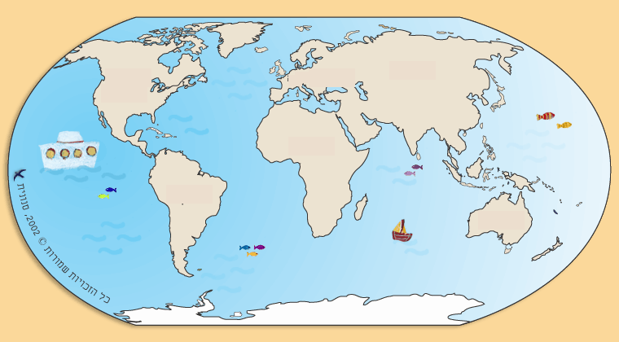

התבונן במפה שלפניך ובאטלס במפת עולם מדינית וקבע:
- מה יש יותר בעולם, ים או יבשה? _____________
- איזה אוקיינוס הוא הגדול מכולם? _____________________
- רשום את שמות היבשות (ציינו את היבשת השישית שאינה נספרת?) ____________ _____________ ________________ ________________ __________________

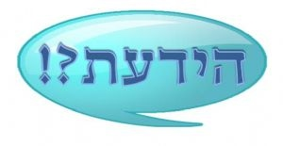
הידעת- לפניך סמל האולימפיאדה
- שמות כל היבשות מתחילות באות א'
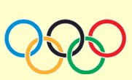
- סמל האולימפיאדה הוא חמישה חישוקים המחוברים זה לזה- זהו סמל לחמש היבשות בעולם

היכן עובר הגבול בין יבשת אירופה לאסיה? קיים קושי בזיהוי הגבול בין אירופה ואסיה. גבולות אירופה: במערב הם ברורים, הגבול הוא צפון האוקיינוס האטלנטי כולל ספרד ופורטוגל. המדינות המצויות בדרום הים התיכון שייכות לאפריקה בצפון הגבול ברור רוסיה- אוקיינוס הקרח הצפוני.
הבעייתיות היא במזרח. הגבול הוא: בהרי אורל ברוסיה. עד הרי אורל זוהי אירופה, מהרי אורל מזרחה זוהי אסיה. בדרום: הים השחור הוא הגבול, תורכיה שייכת לאסיה, פרט לאזור איסטנבול השייך לאירופה. קזחסטן, גרוזיה הם כבר חלק מאסיה.

משימה 3
פתח את מפת העולם מדינית וענה
- רשום את שמות המדינות המצויות באמריקה הצפונית. __________________________________________________________________________________________________________________________
- היכן יש יותר מדינות, באמריקה הצפונית או הדרומית? ________________________
- רשום שמות 3 מדינות באמריקה הדרומית ______________________ ______________________ _____________________________
- התבונן ביבשת אפריקה, האם יש בה יותר מדינות מאשר באמריקה? (הצפונית המרכזית והדרומית) כן / לא
- רשום שמות שלוש מדינות באפריקה עליהן לא שמעת מעולם. ______________________ ______________________ ____________________________________________
- האם אסיה גדולה יותר מאירופה? כן / לא
- רשום שמות שתי מדינות גדולות באירופה _________________________ _______________________________________________________
- התבונן ביבשת אסיה: איזו מדינה גדולה יותר? סין או הודו? _________________________
- סמן בעיגול ,אילו מהמדינות הבאות הם מדינות איים (מוקפות בים): ווייטנאם, אינדונזיה, מונגוליה, פיליפינים, אוסטרליה, יפן, תאילנד, ניו זילנד.
- מאילו מדינות הגיעה משפחתך? __________________________________________________________________________________________________________________________
- באיזו יבשות נמצאות המדינות שציינת? __________________________________________________________________________________________________________________________

מושגים – הגדרתם ויישום במפה
העזר במצגת המושגים
פתח את מפת כדור הארץ- פיסית וענה על השאלות לאחר כל הגדרה
אוקיאנוס
האוקיינוסים תופסים שני שליש משטח כדור הארץ.
האוקיאנוס הוא שטח מים גדול המקיף יבשה.
את האוקיינוסים נהוג לחלק ל-4 והם:
האוקיינוס השקט- הוא האוקיינוס הגדול ביותר, מחבר את יבשות אמריקה עם אסיה ואוסטרליה.
האוקיינוס האטלנטי- מחבר את יבשת אירופה ויבשת אפריקה עם אמריקה.
האוקיינוס ההודי- הוא האוקיינוס הקטן ביותר. מחבר בין היבשות אסיה, אפריקה ואוסטרליה.
אוקיינוס הקרח הצפוני- נמצא בקוטב הצפוני, מכוסה מרבית הזמן בשכבת קרח.
ענה על השאלות הבאות
אילו אוקיינוסים מקיפים את יבשת אסיה?
_________________________________________________________
אילו אוקיינוסים מקיפים את יבשת אוסטרליה?
_________________________________________________________
אילו אוקיינוסים מקיפים את יבשת אמריקה?
_________________________________________________________

ים –קטן יותר מאוקיאנוס.
יָם הוא מצבור גדול של מים מלוחים המחובר לאוקיינוס.
ענה על השאלות הבאות
ציין שם של ים הנמצא באוקיאנוס השקט
_________________________________________________________
ציין שם של ים הנמצא באוקיאנוס הקרח הצפוני
_________________________________________________________

ימה /אגם - מקווה מים גדול (בדרך כלל מקווה של מים מתוקים) סגור מכל צדדיו ביבשה. כמו הים הכספי, ים המלח ואף ים כנרת.
לעיתים קוראים לאגמים "ימות", ביחיד "ימה" ולעיתים גם "ים". ים כנרת וים המלח שבישראל הם בעצם אגמים.
ענה על השאלות הבאות
ציין שם של ימה (ים סגור) ביבשת אסיה
____________________________________________________________
ציין שם של ימה/ימות ביבשת אמריקה
____________________________________________________________

אי - אִי הוא שטח אדמה אשר מוקף מים מכל צדדיו אי- יבשה מוקפת מים
אשר קטן מיבשת וגדול מסלע.
האבחנה המקובלת היא שאוסטרליה אינה אי אלא יבשת ומכאן שאי אינו יכול להיות גדול מאוסטרליה.
קיימים איים שנוצרו בתהליכים גאולוגים טבעיים וקיימים איים מעשה ידי אדם שנקראים איים מלאכותיים.
בעולם ארבעים ושבע מדינות אי - חלק ממדינות האי מרוכזות על אי אחד עיקרי או על שני איים עיקריים, כגון ניו זילנד. אחרות מפוזרות על פני מאות, ולעיתים אלפים של איים קטנים, כדוגמת מדינת הפיליפינים המורכבת מ-7000 איים.
ענה על השאלות הבאות
האם אוסטרליה היא אי?
__________________________________________________________________________________________________________________________
ציין שמות חמישה איים בעולם.
__________________________________________________________________________________________________________________________

חצי אי
הוא זרוע יבשה החודרת לתוך הים. זרוע זו מכונה חצי אי מכיוון שהיא מוקפת כמעט מכל עבריה בים, מלבד במקום התחברותה אל עיקר היבשת.
יבשה המוקפת מים משלושה צדדים.
זרוע יבשה קטנה יחסית קרויה לשון יבשה או כֵּף.
פתח את מפת המזרח התיכון פיסית
ענה על השאלות הבאות
חצי האי ערב מוקף משלושה כיוונים בים, ציין אילו ימים מקיפים אותו
__________________________________________________________________________________________________________________________
מיצר - מיצר ים-
מעבר צר של מים המחבר שני ימים או אוקיינוס.
ציין את שם המיצר המחבר את המפרץ הפרסי למפרץ עומן
_____________________________________________________________
ציין את שם המיצר המחבר את מפרץ עדן לים סוף
_____________________________________________________________

מפרץ
מקום בו חודר הים אל תוך היבשה ונוצר מפרץ.
המפרצים לרוב מוגנים, אין בהם רוחות חזקות, בשל מבנה המפרצים, הם משמשים כנמלי ים טבעיים.
ענה על השאלות הבאות
ציין שלוש דוגמאות למפרצים
____________________________________________________________

סמן את התשובה הנכונה
מיצר מקשר בין יבשה לים נכון/לא נכון
המפרץ הוא לשון ים הפורץ ליבשה נכון/לא נכון
ישראל שוכנת לחוף האוקיינוס השקט נכון/לא נכון
אוקיינוס גדול יותר מים נכון/לא נכון
הים התיכון מתחבר לאוקיינוס האטלנטי- נכון/לא נכון

מי אני? מתח קו בין טור א' לטור ב'.
ים גדול המפריד בין יבשות מיצר
מעבר צר של מים המחבר 2 ימים או אוקיינוסים. יבשת
לשון ים שפורץ ונכנס ליבשה. אוקיינוס
חלק ימי מהאוקיינוס. אי
שטח יבשה המוקף מים מכול צדדיו. ים
שטח אדמה גדול על פני כדור הארץ. מפרץ
שטח אדמה המוקף מים משלושה כיוונים חצי אי

תפזורת מדינות
א | י | ש | נ | ת | ה | כ | ל | ח | ס | צ | ה
ר | נ | י | פ | ר | ו | ס | י | ה | פ | י | ה
ג | כ | ר | י | ז | נ | מ | פ | ו | ל | י | ן
נ | צ | ו | נ | ש | ג | ב | ט | ג | ס | ח | ש
ט | נ | ט | ל | ג | ר | ל | נ | ת | ו | א | מ
י | מ | כ | נ | י | י | א | ה | י | ר | ס | צ
נ | י | ה | ד | ע | ה | י | ל | ט | י | א | ר
ה | ר | ד | ב | ר | ז | י | ל | ד | ה | ק | י
ו | ד | נ | מ | ר | ק | ש | נ | ע | ס | ע | מ
ע | נ | ק | ו | ס | פ | ר | ד | י | ר | ה | ע

מצא את המדינות הבאות בתפזורת והקף אותן:
ישראל, הונגריה, דנמרק, אנגליה, פולין, סין, יוון, יפן, פרו, פינלנד, איטליה, ירדן, צרפת,מצרים, סוריה, רוסיה, ברזיל, ארגנטינה, ספרד, קנדה.

משימה 4
בחר 5 מדינות כרצונך, וציין ליש שם המדינה שבחרת את שם היבשת בה היא נמצאת.
- _____________________________________
- _____________________________________
- _____________________________________
- _____________________________________
- _____________________________________

לפניך שמות מדינות, רשום כל אחת מהם ביבשת המתאימה.
(העזר במפת כדור הארץ מדינית) (רשום 3 מדינות בכל יבשת, פרט לאוסטרליה)
אמריקה | אירופה | אפריקה | אסיה | אוסטרליה
ברזיל, קנדה, לוב, יפן, הודו, ערב הסעודית, סודן, אתיופיה (חבש) רוסיה, פרו, ארצות הברית, אוסטרליה, מרוקו, ארגנטינה, קזחסטן, אינדונזיה, ישראל, ירדן, מצרים, גרמניה, הונגריה, בולגריה, אוסטריה, מכסיקו, סומליה, פולין, תימן.

משימה 5 - בחירה
מדינות וגבולות
לפניך רשימת מדינות, כל קבוצה גובלת עם מדינה אחת משותפת מצא את המדינה.
- סומליה, גבוטי, קניה, סודן -
- קולומביה, ברזיל, גיינה -
- פרגווי, ברזיל, פרו, צ'ילה -
- פולין, גרמניה, אוסטריה, הונגריה, סלובקיה -
- ירדן, מצרים, לבנון, סוריה -
- בלגיה, שוויץ, איטליה, גרמניה, ספרד -
- אלגיריה, מאוריטניה –

עם מי גובלות המדינות הבאות?
אנדורה ________ ________
אפגניסטן _________ ________ _________ _____________
קזחסטן _________ ___________ _________ ______________
נפאל ___________ ________ __________ __________ ____________
תאילנד (טהי, סיאם ) __________ _________ __________ _____________
גואטמלה ___________ ________ __________


לסיום יחידת לימוד זו, חשובה לנו דעתך! בחר וענה על שאלה אחת (אתה מוזמן לענות על יותר..)
דבר חדש שלמדתי ביחידה זו...
__________________________________________________________________________________________________________________________
דבר שעניין אותי...
__________________________________________________________________________________________________________________________
משהו שהיה לי קל ללמוד ולהבין...
__________________________________________________________________________________________________________________________
משהו שהיה לי קשה ללמוד ולהבין...
__________________________________________________________________________________________________________________________

